Mindmap


Notiere dir Stichpunkte zu den einzelnen Themenfeldern der Mindmap, sodass du einen groben Überblick erhältst, wovon das Thema jeweils handelt und was es beinhaltet.

5. Atomausstieg in Deutschland
–
nur nötig oder auch möglich?

1. Kernkraftwerk Greifswald
–
Kernkraftwerke im Detail

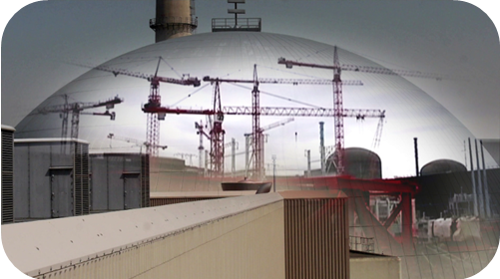

Kernkraft

4. Der Blick in andere Länder
–
Ländervergleich in Sachen Kernkraft

2. Fukushima 2011
–
eine atomare Katastrophe

3. Gewinnung von Kernenergie
–
wie funktioniert das?

